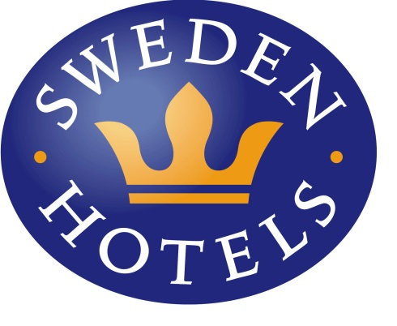

Pressrelease, 11 september 2015

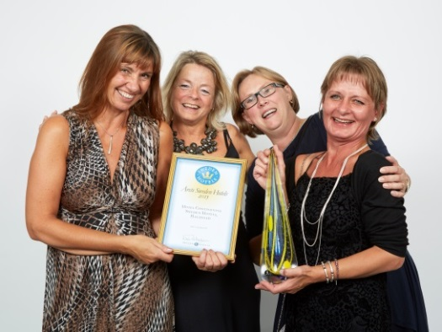
Årets finaste utmärkelse, Årets Sweden Hotels 2015, går till Hotel Continental

Det allra finaste priset som delas ut varje år är Årets Sweden Hotels. Detta pris går till ett unikt och personligt hotell som uppvisar hög kundnöjdhet och är en god representant för Sweden Hotels. År 2015 vinner Hotel Continental i Halmstad det prestigefyllda priset.
Varje år delar hotellkedjan Sweden Hotels ut tolv priser i samband med Sweden Hotels Gala. I år hölls galan på Rosers Hotell & Event, också känt som Skara Stadshotell. Över 100 glada hotellmänniskor och samarbetspartners samlades för att dels förkovra sig, dels träffas och göra affärer. På kvällen delades priserna ut och vinnarna hedrades med specialdesignade glasskulpturer formgivna av glaskonstnären Dennis Westholm, från Westholms Glasstudio i Kalmar.
1Glada vinnare: Årets Sweden Hotels 2015
Motivering: ”Det allra finaste priset som delas ut varje år är Årets Sweden Hotels. Detta pris går till ett unikt och personligt hotell som är en god representant för Sweden Hotels. För att utse detta vårt allra finaste pris har vi lusläst recensionssajter och internetbokningskanaler som Trip Advisor, Expedia och booking.com. Information inhämtas från sociala medier som Facebook, Google+, Instagram och Twitter. Dessutom har stammisarna fått rösta via en oberoende tredje part: Quicksearch. Slutligen har vi gått igenom Sweden Hotels interna enkätsystem. Allt för att valet av Årets Sweden Hotels skall vara så objektivt som det bara går. Hotel Continental hamnar bland de bästa enligt alla dessa kriterier. Grattis till kvällens allra finaste utmärkelse!”
Hotellet vann även samma utmärkelse år 2008.
Hotel Continental vann priset i stark konkurrens med Hotell Linnéa i Helsingborg, Mayfair Hotel Tunneln i Malmö och Hotell Zinkensdamm i Stockholm. - Gemensamt för alla de nominerade hotellen är att alla uppvisar fantastiskt bra betyg på alla dessa kriterier, och levererar en riktigt bra hotellprodukt med god service och mycket hög kundnöjdhet, säger Eva Palmgren, VD på Sweden Hotels.
_________________________________________________________
För mer information: www.swedenhotels.se, vårt pressrum på Mynewsdesk eller kontakta
- VD/pressansvarig Sweden Hotels Eva Palmgren, 070-680 4220, eva.palmgren@swedenhotels.se
- Hotelldirektör Hotel Continental, Petra Schollin Löfbom, 0727-36 33 35, petra@continental-halmstad.se
_______________________________________________________
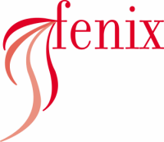
Sweden Hotels är den personliga hotellkedjan – Hotels with a Personality! Kedjan är i stark tillväxt med tre- och fyrstjärniga hotell spridda över hela landet, samtliga stjärnmärkta enligt European Hotelstars Union. Alla hotell är privatägda, och upplevelsen på plats skall ge det där lilla extra som bara ett personligt, privatägt hotell kan ge. Kedjans målsättning är att vara landets bästa och mest personliga hotellkedja. Sweden Hotels tillhandahåller företagsavtal, stamgästprogrammet Gästklubben, inköpsavtal, ett välkänt varumärke, gemensam marknadsföring och flera bokningskanaler för en internationell närvaro. Hotellkedjan samarbetar med Akzent Hotels, med ett hundratal privatägda hotell i Tyskland, Polen och Österrike, Villa Quaranta Park Hotel utanför Verona i Italien samt Blue Dream Resort i Brasilien. Hotellkedjan stödjer Ngamwanza Children Support Centre i Nairobi, Kenya. Fenix Hospitality Sweden AB äger och förvaltar varumärkena Sweden Hotels och Gästklubben. Kedjan grundades 1977 och servicekontoret ligger på Lilla Bommen 1 i Göteborg.

